РОССИЙСКАЯ ФЕДЕРАЦИЯ
НОВИЧИХИНСКОЕ РАЙОННОЕ СОБРАНИЕ ДЕПУТАТОВ
АЛТАЙСКОГО КРАЯ

Р Е Ш Е Н И Е

17.12. 2009 г. № 84 с. Новичиха

Об утверждении Положения о порядке назначения, выплаты и перерасчета пенсии за выслугу лет лицам, замещавшим должности муниципальной службы Новичихинского района

На основании статьи 24 Федерального закона от 02.03.2007 № 25-ФЗ «О муниципальной службе в Российской Федерации», статьи 9 закона Алтайского края от 07.12.2007 № 134-ЗС «О муниципальной службе в Алтайском крае», за исключением частей 6, 10, 11 указанной статьи, порядок введения в действие которых, будет установлен дополнительно, Собрание депутатов РЕШИЛО:

1. Утвердить прилагаемое Положение о порядке назначения, выплаты и перерасчета пенсии за выслугу лет лицам, замещавшим должности муниципальной службы Новичихинского района.
2. Принимая указанное Положение, Собрание депутатов, руководствуется принципом социальной справедливости, соблюдая баланс частных интересов граждан и публичных интересов Новичихинского района, а также принимая во внимание ухудшение социально-экономического положения в районе, соразмерность пенсии, доплат к пенсии за выслугу лет возможностям бюджета района.
3. Устанавливая пенсию за выслугу лет в твердой денежной сумме, Собрание депутатов руководствуется принятым бюджетом района, учитывая его дефицит более чем на 6 млн. рублей.
2. Контроль за исполнением настоящего решения возложить на комиссию по бюджету налоговой и кредитной политике (ЗароченцевА.А).
Глава района | 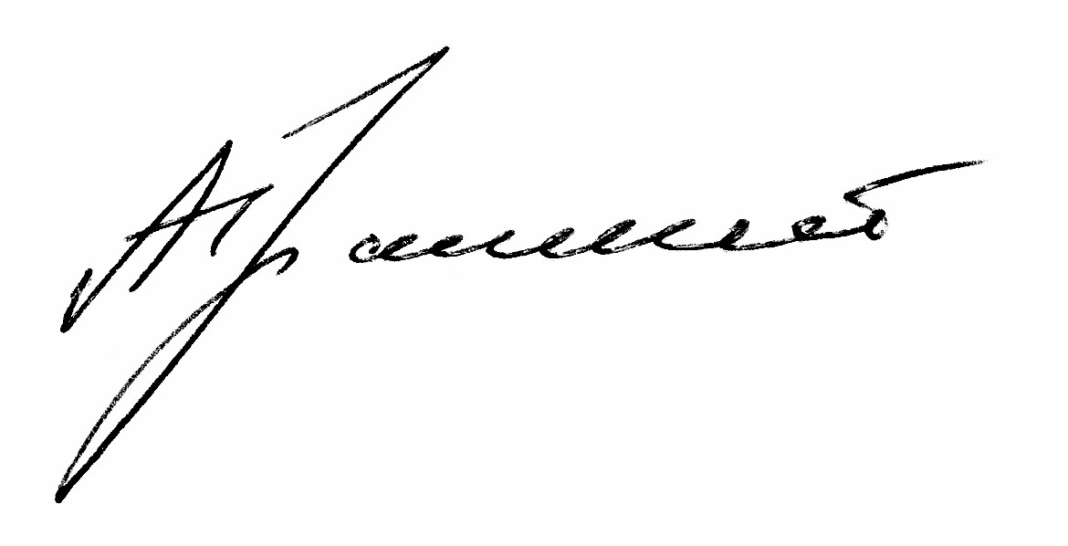 | А.А. Тратонин

ПОЛОЖЕНИЕ
О ПОРЯДКЕ НАЗНАЧЕНИЯ, ВЫПЛАТЫ И ПЕРЕРАСЧЕТА ПЕНСИИ ЗА ВЫСЛУГУ ЛЕТ ЛИЦАМ, ЗАМЕЩАВШИМ ДОЛЖНОСТИ МУНИЦИПАЛЬНОЙ
СЛУЖБЫ НОВИЧИХИНСКОГО РАЙОНА

1. Общие положения

1. Настоящее Положение определяет порядок назначения, выплаты и перерасчета пенсии за выслугу лет лицам, получающим трудовую пенсию по старости (инвалидности) в соответствии с законодательством Российской Федерации, замещавшим должности муниципальной службы Новичихинского района.
2. Пенсия за выслугу лет устанавливается и выплачивается со дня подачи заявления и предоставления необходимых документов, но не ранее чем со дня возникновения права на пенсию за выслугу лет.
3. Финансирование расходов по выплате, доставке и пересылке пенсии за выслугу лет лицам, замещавшим должности муниципальной службы Новичихинского района, производится за счет бюджета района.
4. Если на день обращения лица за назначением пенсии за выслугу лет замещавшаяся им должность исключена из муниципальных нормативных актов, в соответствии с которыми она устанавливалась, то пенсия за выслугу устанавливается в соответствии с настоящим Положением по аналогичной существующей должности, определяемой при установлении пенсии за выслугу лет.

2. Назначение пенсии за выслугу лет лицам, замещавшим должности муниципальной службы Новичихинского района

5. Лицам, замещавшим должности муниципальной службы Новичихинского района, предусмотренные Реестром должностей муниципальной службы в муниципальном образовании Новичихинский район, устанавливается пенсия за выслугу лет за счет средств бюджета района при наличии следующих условий:
1) наличие стажа муниципальной службы не менее 15 лет;
2) увольнение с муниципальной службы имело место с 10 октября 1997 года по следующим основаниям:
а) ликвидация органов местного самоуправления, избирательной комиссии муниципального образования, а также сокращение численности или штата муниципальных служащих органов местного самоуправления, избирательной комиссии муниципального образования;
б) обнаружившееся несоответствие замещаемой должности муниципальной службы вследствие состояния здоровья, препятствующее продолжению муниципальной службы;
в) истечение срока действия срочного трудового договора (контракта);
г) достижение предельного возраста, установленного действующим законодательством для замещения должности муниципальной службы;
д) увольнение по собственному желанию.
6. Размер пенсии за выслугу лет, устанавливаемой лицам, замещавшим должности муниципальной службы Новичихинского района, при наличии стажа муниципальной службы не менее 15 лет, составляет 100 рублей в месяц.
7. Стаж муниципальной службы муниципального служащего, дающий право на доплату к пенсии, исчисляется в соответствии с законом Алтайского края от 07.12.2007 N 134-ЗС "О муниципальной службе в Алтайском крае". При установлении пенсии за выслугу лет в расчет принимается полное количество лет.
8. Пенсия за выслугу лет не выплачивается в период замещения лицом государственных или муниципальных должностей, а также в период нахождения лица на государственной службе или муниципальной службе.
9. Пенсия за выслугу лет не выплачивается в период получения лицом, замещавшим должность муниципальной службы, иной пенсии за выслугу лет, доплаты к пенсии или иного ежемесячного пожизненного денежного содержания, назначенных в соответствии с федеральным законом, законом Алтайского края или иного субъекта Российской Федерации, муниципальным правовым актом.

3. Порядок оформления и представления документов для назначения пенсии за выслугу лет

10. Пенсия за выслугу лет назначается на основании письменного заявления установленного образца (приложение 1 к Положению), которое подается на имя главы Администрации района.
11. К заявлению прилагаются документы:
1) копия паспорта (документа, удостоверяющего личность);
2) копия распоряжения (приказа) об освобождении лица от должности;
3) копия документа, подтверждающего стаж муниципальной службы, исполнение соответствующих должностных полномочий (копия трудовой книжки, военный билет и другое);
4) номер счета для перечисления пенсии за выслугу лет.
При направлении заявления по почте документы, прилагаемые к нему, представляются в виде заверенных копий. Днем их подачи считается дата отправления на почтовом штемпеле.
12. Подготовка проекта решения об установлении пенсии за выслугу лет осуществляется кадровой службой Администрации района. Кадровая служба:
- проверяет правильность оформления заявления и соответствие изложенных в нем сведений документу, удостоверяющему личность, и иным представленным документам;
- сличает подлинники документов с их копиями, удостоверяет их, фиксирует выявленные расхождения;
- оказывает содействие лицу, обратившемуся за назначением пенсии за выслугу лет, доплаты к пенсии, в получении необходимых документов;
- выдает расписку-уведомление, в которой указывается дата приема заявления;
- оформляет справку о должностях, периоды службы (работы) в которых включаются в стаж для назначения пенсии за выслугу лет (приложение к Положению №2).
13. Решение об установлении (отказе в установлении) пенсии за выслугу лет принимается в месячный срок со дня подачи заявления со всеми необходимыми документами.
14. В случае отсутствия правовых оснований для установления лицу пенсии за выслугу лет выносится решение об отказе в назначении пенсии за выслугу лет.
О принятом решении Администрация района сообщает заявителю в письменной форме в пятидневный срок со дня принятия решения.
15. Распоряжение Администрации района о назначении пенсии за выслугу лет с приложением документов заявителя, справки о должностях направляется в комитет по финансам, налоговой и кредитной политике Администрации района, осуществляющий выплату пенсии за выслугу лет.

4. Порядок перерасчета пенсии за выслугу лет

16. Размер ежемесячной доплаты к пенсии подлежит пересмотру при утверждении соответствующего бюджета на очередной финансовый год.

5. Порядок приостановления, возобновления и прекращения
выплаты пенсии за выслугу лет

17. Выплата пенсии за выслугу лет приостанавливается на период замещения лицом государственных или муниципальных должностей, а также на период нахождения на государственной службе или муниципальной службе.
18. Возобновление выплаты пенсии за выслугу лет, доплаты к пенсии на основании заявления лица, ранее получавшего пенсию за выслугу лет, доплату к пенсии.
19. Выплата пенсии за выслугу лет, доплаты к пенсии прекращается:
а) в случае смерти лица;
б) в случае признания лица в установленном порядке умершим или безвестно отсутствующим;
в) в случае получения лицом иной пенсии за выслугу лет, доплаты к пенсии или иного ежемесячного пожизненного денежного содержания, назначенных в соответствии с федеральным законом, законом Алтайского края или иного субъекта Российской Федерации, муниципальным правовым актом;
г) при обнаружении обстоятельств или документов, опровергающих достоверность сведений, представленных в подтверждение права на пенсию за выслугу лет.
Выплата пенсии за выслугу лет прекращается с 1 числа месяца, следующего за месяцем, в котором наступили указанные в настоящем пункте обстоятельства.

Глава района А.А. Тратонин
приложение 1
к Положению о порядке назначения,
выплаты и перерасчета пенсии
за выслугу лет лицам, замещавшим должности
муниципальной службы Новичихинского района

Главе Администрации Новичихинского района
от _________________________________
(фамилия, имя, отчество заявителя)

____________________________________
год и дата рождения
Домашний адрес, телефон
____________________________________
Паспорт ____________________________
____________________________________
(серия, номер, выдан кем, когда)

ЗАЯВЛЕНИЕ

В соответствии с Положением о порядке назначения, выплаты и перерасчета пенсии за выслугу лет лицам, замещавшим должности муниципальной службы Новичихинского района, утвержденным решением районного Собрания депутатов от ________ №___, прошу назначить мне, замещавшему(ей) должность
___________________________________________________________________________
(наименование должности)
пенсию за выслугу лет.
С условиями назначения, выплаты и перерасчета пенсии за выслугу лет ознакомлен(а).
Обязуюсь в 5-дневный срок сообщить в Администрацию района в случае:
- назначения (избрания) меня на государственную или муниципальную должность, должность государственной службы или муниципальной службы;
- получения мной иной пенсии за выслугу лет, доплаты к пенсии или иного ежемесячного пожизненного денежного содержания, назначенных в соответствии с федеральным законом, законом Алтайского края или иного субъекта Российской Федерации, муниципальным правовым актом.

К заявлению приложены документы (при направлении заявления по почте прилагаемые к нему документы представляются в виде нотариально заверенных копий):
а) копия паспорта - на ___ л.
б) копия правового акта об освобождении лица от должности - на ___ л.
в) копия документа, подтверждающего период замещения соответствующей должности, - _____________________________________ (трудовая книжка, военный билет и другое) ______________ на ___ л.
г) номер счета для перечисления пенсии за выслугу лет.

"___" _____________________ г. ______________________________ (подпись заявителя)
__________________________________________________________________
(линия отрыва)

Расписка-уведомление

Заявление и документы для назначения пенсии за выслугу лет приняты от ____________________________ на ___ листах "___"______200__ г.
(Ф.И.О)

Специалист __________________.

Приложение 2
к Положению о порядке назначения,
выплаты и перерасчета пенсии
за выслугу лет лицам, замещавшим должности
муниципальной службы Новичихинского района

СПРАВКА
О ДОЛЖНОСТЯХ, ПЕРИОДЫ СЛУЖБЫ (РАБОТЫ) В КОТОРЫХ ВКЛЮЧАЮТСЯ
В СТАЖ ДЛЯ НАЗНАЧЕНИЯ ПЕНСИИ ЗА ВЫСЛУГУ ЛЕТ
________________________________________________________,
(фамилия, имя, отчество)

ЗАМЕЩАВШЕГО ДОЛЖНОСТЬ __________________________________
(наименование должности)
N  п/п | Номер  записи в  трудовой  книжке | Дата |  |  | Замещаемая  должность | Наименование организации | Продолжительность муниципальной  службы (работы) |  |  |  |  |  | Стаж государственной (муниципальной) службы, иные  периоды работы,  принимаемые для  исчисления размера  пенсии за выслугу  лет
 |  |  |  |  |  |  | В календарном  исчислении |  |  | В льготном  исчислении
 |  | Год | Месяц | Число |  |  | Лет | Месяцев | Дней | Лет | Месяцев | Дней | Лет | Месяцев | Дней
 |  |  |  |  |  | Всего

______________________________________________________ И.О.Фамилия, должность

Дата

